**Złuszczanie kwasem glikolowym**

**Chcesz skutecznie oczyścić skórę twarzy? Zależy Ci na szybkiej poprawie kondycji Twojej cery? Wypróbuj <strong>złuszczanie kwasem glikolowym</strong>. Sprawdź na czym polega ten zabieg i jakie przynosi efekty. Zapraszamy!**

**Złuszczanie kwasem glikolowym - jakich efektów możesz się spodziewać?**

Zabiegi z kwasami to zaawansowane peelingi chemiczne, które dają rewelacyjne efekty na skórze. Polegają na kontrolowanym i całkowicie bezpiecznym złuszczeniu powierzchownych warstw skóry. Efekty to natychmiastowe pobudzenie włókien kolagenowych, a tym samym bardziej ujędrniona i elastyczna skóra. Pory zostają zwężone i odblokowane, znikają przebarwienia oraz poprawia się koloryt skóry.

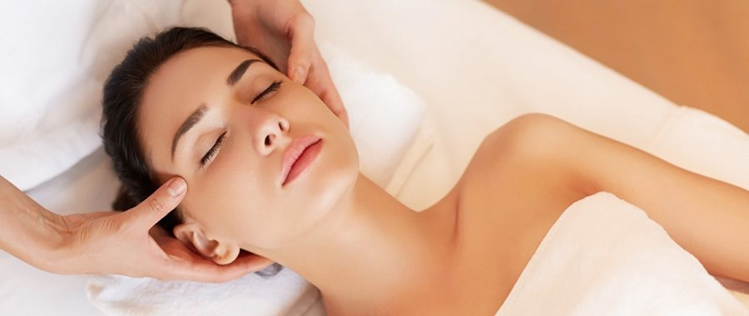

**Złuszczanie kwasem glikolowym - na czym polega zabieg z kwasem?**

**Złuszczanie kwasem glikolowym** to zabieg kosmetyczny przeznaczony dla osób, które posiadają cerę tłustą i trądzikową. Mogą z niego skorzystać również osoby o cerze suchej, skłonnej do przebarwień, a także z pierwszymi oznakami starzenia. Kwas glikolowy stymuluje syntezę komórkową eliminując martwe komórki naskórka, zmniejsza grubość warstwy rogowej, polepsza przepuszczalność naskórka, wyrównuje powierzchnię skóry oraz eliminuje zaskórniki.

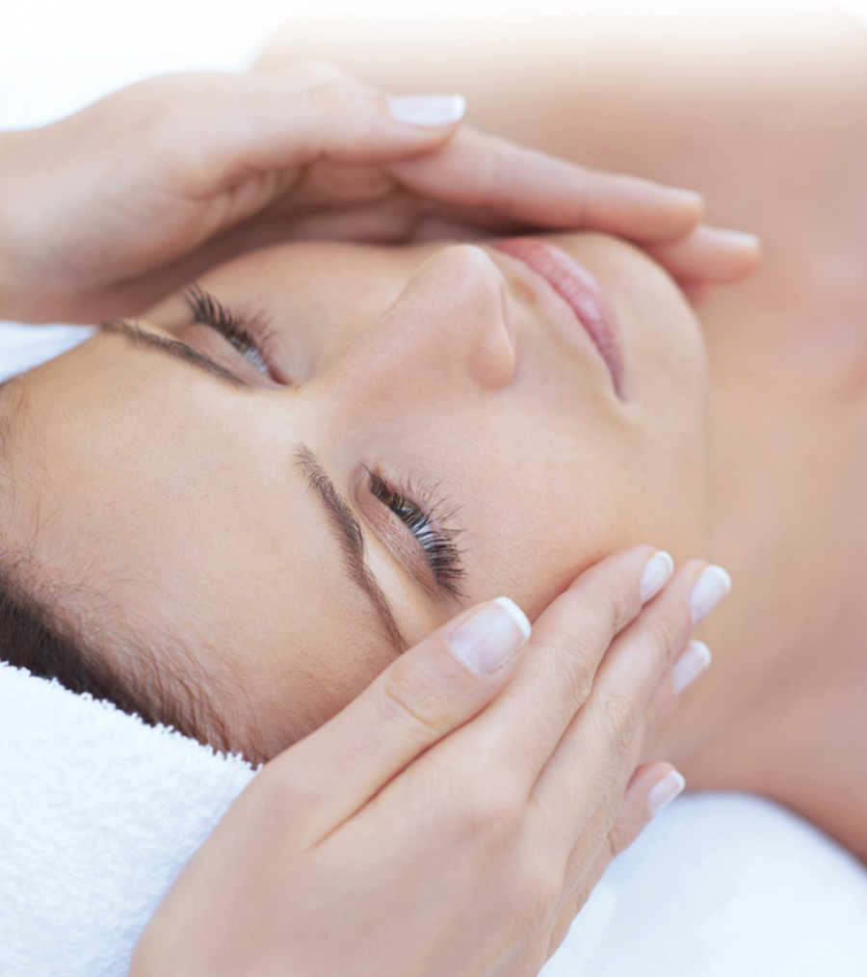

**Poznaj całą ofertę zabiegów kwasami od Dr Ireny Eris**

[Złuszczanie kwasem glikolowym](http://beautycare.drirenaeris.com/zabiegi/zabiegi-z-kwasami) to nie jedyne zabiegi, jakie znajdują się w ofercie Dr Ireny Eris. Polecamy również zabiegi z kwasami szikimowym oraz migdałowym. Zapraszamy!